宇翊信号测试工具使用手册

1.设计目的

本工具主要是为了方便测试PIS的信号接口的正确性,包含TCP、UDP、HTTP、WEBSOCKE协议。

1. 功能介绍

**页面展示如下：进入主页直接到接口管理页面，选择模式(分为客户端，服务端)，客户端时选择请求形式配置对应的接口信息。**

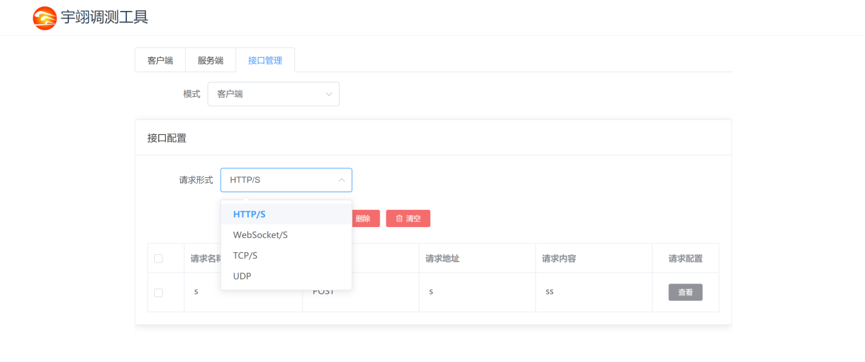

**点击新增，按提示内容进行填写，填写完后勾中对应的接口然后点击配置请求。**

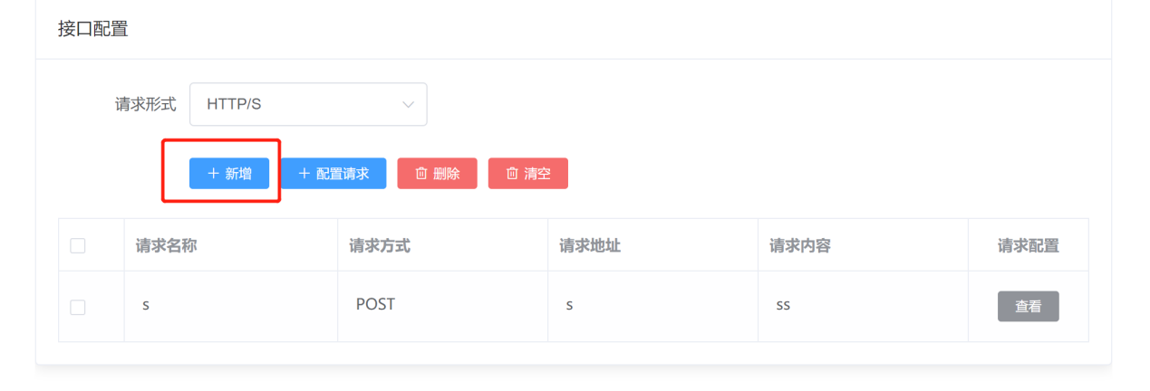

**在配置请求弹框中可以选择下拉框与输入框，输入框表示在页面以输入值的形式配置请求信息，下拉框同理。**

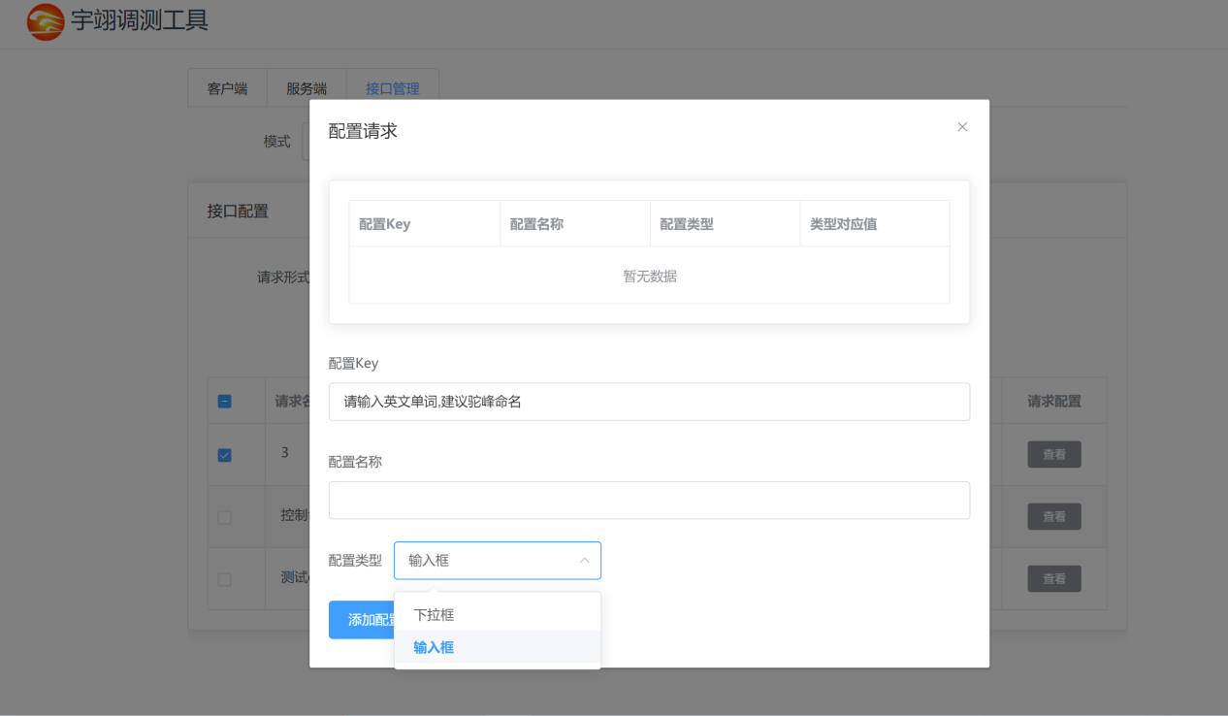

**输入完毕，点击添加配置，如果还需要就在接着输入在点配置，然后在点保存。**

**查看点击查看即可：就可以获取到输入的信息**

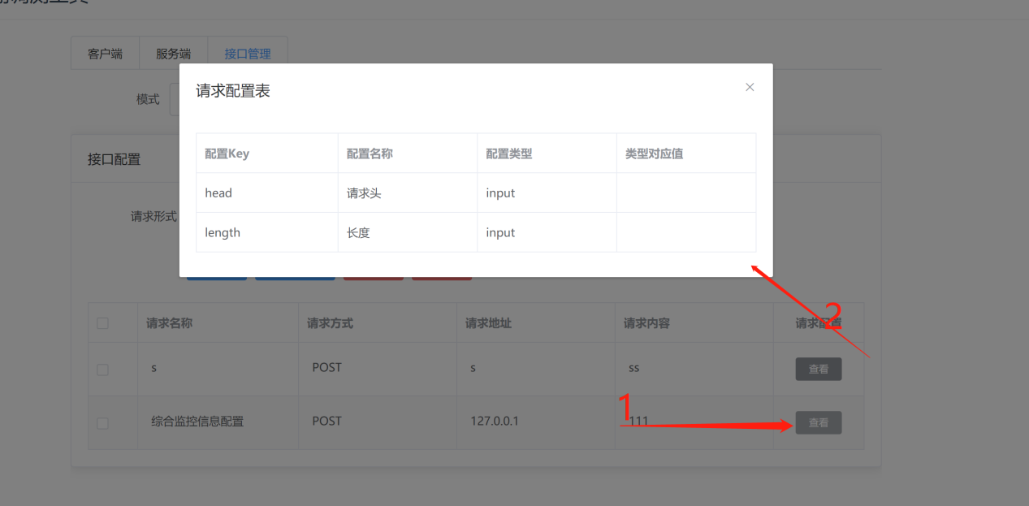

**一个接口配置信息就完成了，接下来跳转到客户端查看接口信息：**

**选择你刚刚选择的请求类型，下拉框选择刚刚配置的请求接口，单选框选择配置就出现如下的页面，在输入框输入相应的测试数据即可。**

